Резюме

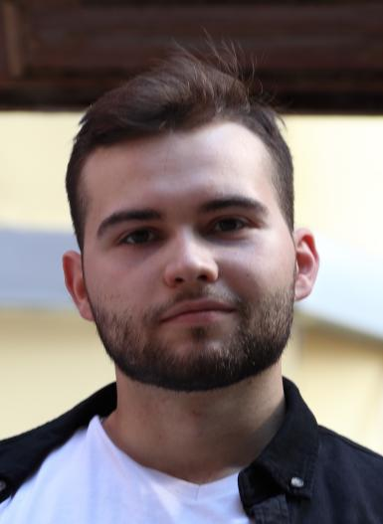

Волоховский Глеб Всеволодович
ул. Новогиреевская, 30
111397 Москва
+7(916)6721671
gleb.volokhovsky@gmail.com

Резюме
Персональная информация
Дата и место рождения 27.10.2001, Москва
Семейное положение Не женат, детей нет

Неоконченное высшее образование
09/2020 – сегодня НИУ ВШЭ, Москва
Факультет Мировой Экономики и Мировой Политики
Образовательная программа «Мировая экономика»
Изучаемые дисциплины: Экономика, Статистика, Аналитика, Корпоративные финансы
Дипломная работа (2024): «Эволюция инновационной активности МСП в европейских регионах в 2018-2022 гг.»
Курсовая работа (2023): «Участие наукоемкого
бизнеса стран ЕС в европейской инновационной
политике»
Курсовая работа (2022): «Реализация программы
"Горизонт 2020" как фактор экономического роста
ЕС»
Среднее образование
09/2015 – 05/2020 ГБОУ школа №1502 «Энергия», Москва

Карьера
с 04/2024 Институт статистических исследований и экономики знаний НИУ ВШЭ, Мясницкая ул., д. 11.
- Научно-исследовательская и экспертно-аналитическая деятельность
- Подготовка аналитических материалов по тематике исследований

Стажировка
07/2022 – 08/2022 Home Credit Bank, отдел финансовых рынков, Москва, ул. Правды, д. 8, корп. 1
- Анализ финансового рынка
- Тестовое задание по установлению спреда при выпуске облигаций
Публикации и проектная деятельность
- К. Бондаренко, Г. Волоховский. Обзор семинара «Расширение БРИКС: причины, последствия и перспективы» // Современная Мировая Экономика. 2024. №т.3 №3. С. 136-141.
https://doi.org/10.17323/2949-5776-2023-1-3
- «GlobBaro HSE: Барометр мировой экономики». Выпуск №20. Итоги 2023 г. и вызовы для 2024 г.
https://wec.hse.ru/mirror/pubs/share/886044245.pdf
2021-2022 Участие в проекте Поддержка информационного
продвижения Центра Комплексных Европейских и
Международных исследований

- Подготовка кратких резюме статей и выступлений экспертов для сайта Центра.
Внеучебная активность
С 09/2022 Научный куратор Факультета Мировой Экономики и Мировой Политики
- Консультирование студентов по вопросам академической деятельности
- Проведение научно-популярных мероприятий и встреч со студентами
- Рабочее общение с коллективами исследовательских лабораторий
11/2021 – 09/2023 Руководитель медиа студенческой организации «Научные Кураторы НИУ ВШЭ»
- Разработка стратегии развития студенческого СМИ о науке НИУ ВШЭ
- Руководство командой из 10 человек
- Коммуникация со студорганизациями и коллективами лабораторий НИУ ВШЭ
Дополнительная квалификация
Языки Русский (родной)
Английский (C1), IELTS 7.0 (2023)
Немецкий (B1)
Компьютерные навыки Microsoft Excel: Опытный пользователь
Microsoft Word: Опытный пользователь
Microsoft PowerPoint: Опытный пользователь
Python: Продвинутый пользователь
SPSS: Опытный пользователь
Личные качества
Добросовестность, творческое мышление, способность к обучению, коммуникабельность, инициативность
Soft Skills
Командный игрок, способность делегировать полномочия, ориентированность на результат, управление временем
Хобби
Путешествия (Европа, Россия, Ближний Восток)
Спорт (бег, горные лыжи, велосипед)
Академическое кино

